VII. KẾ HOẠCH HOẠT ĐỘNG HỌC CHI TIẾT NHÁNH 2: “Dự án: Bè nổi trên sông”
Thời gian thực hiện: ( Từ 11/3 đến 15/3/2024)
Người thực hiện : Nguyễn Thị Hảo

Mạng nội dung
1. Trẻ muốn biết
Lợi ích của làm bè nổi trên sông
Giúp người và tài sản có thể di chuyển trên sông mà không bị ướt hoặc chìm.

- Tên gọi, đặc điểm của bè nổi
+ ống hút, chai sữa, que kem bèo tây ..
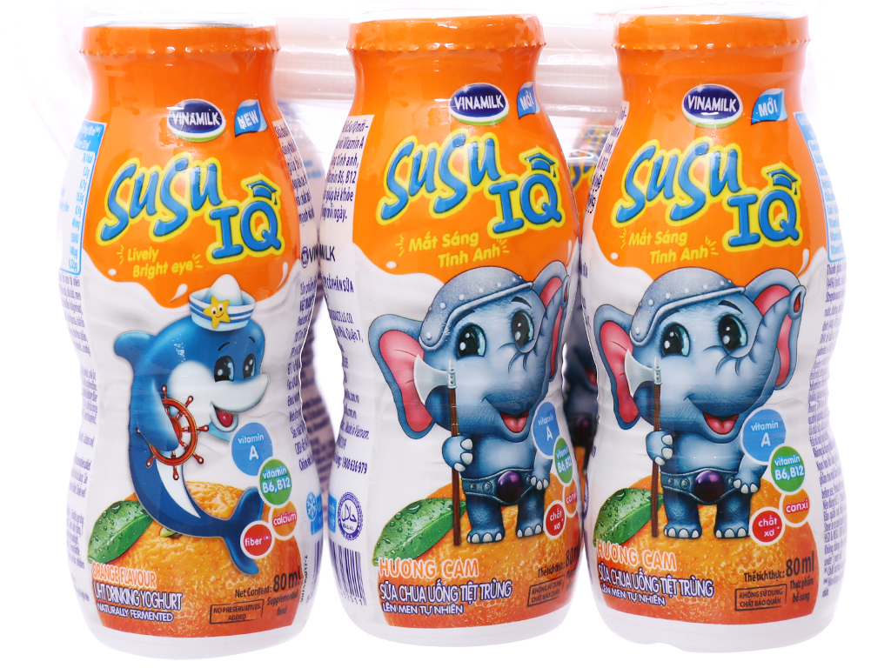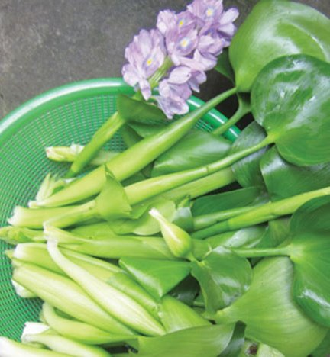
+ Lá cờ, cánh buồm ... 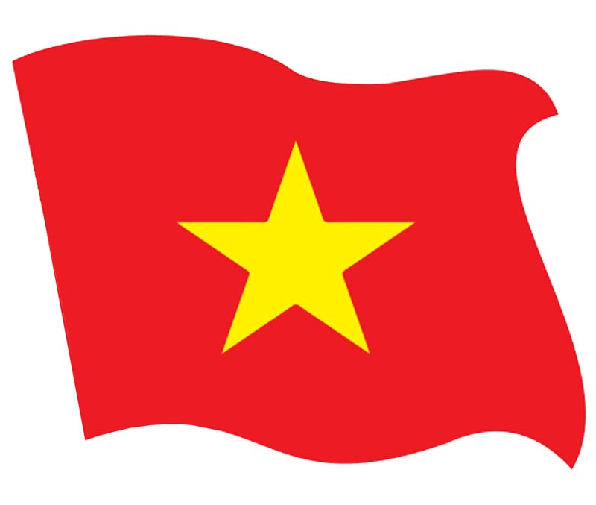 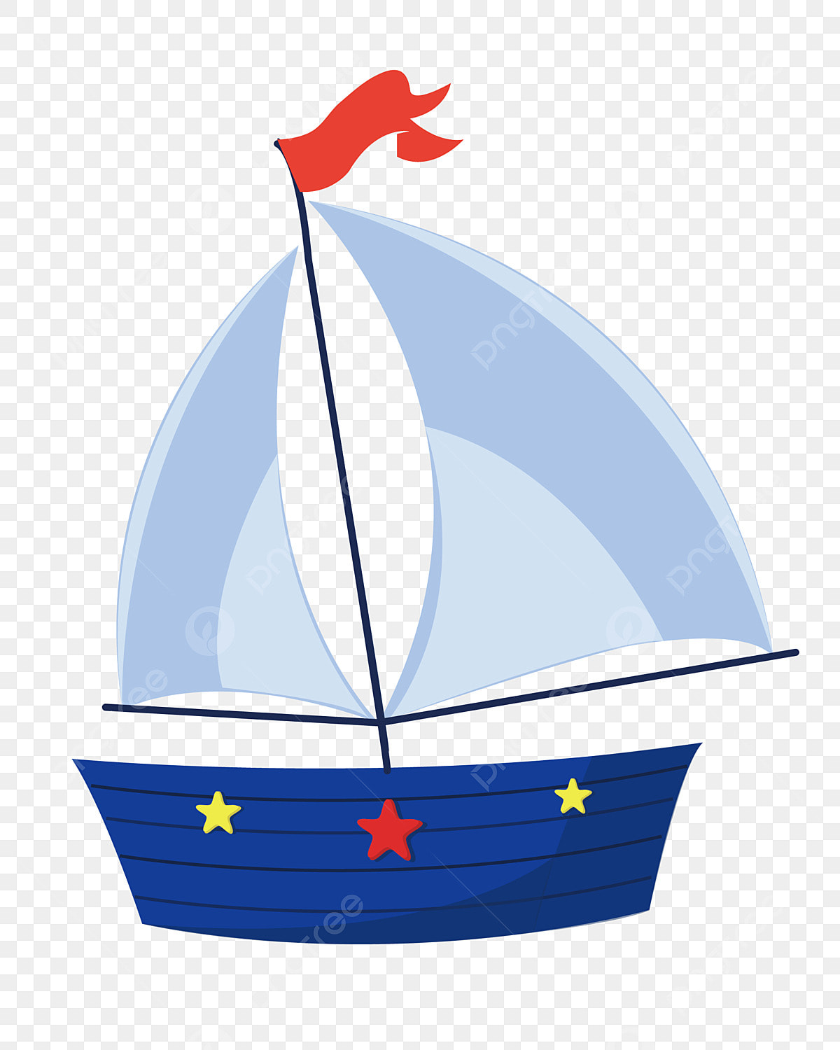

Quy trình chế tạo tổ chim

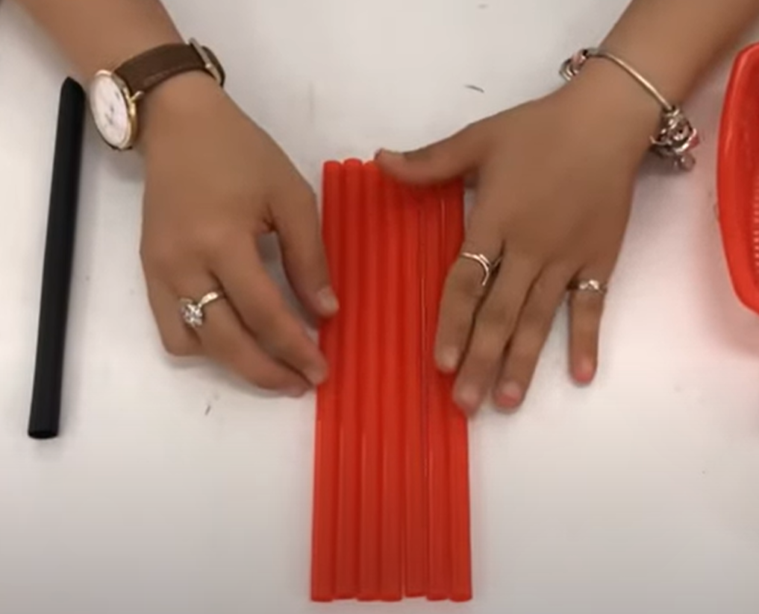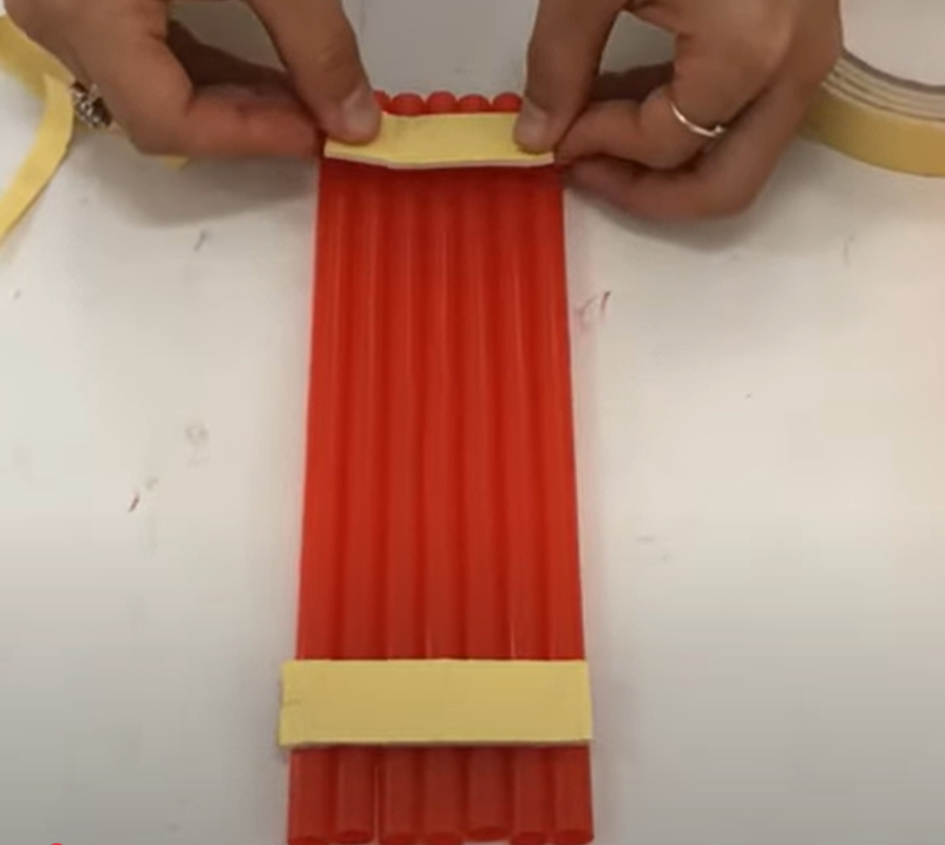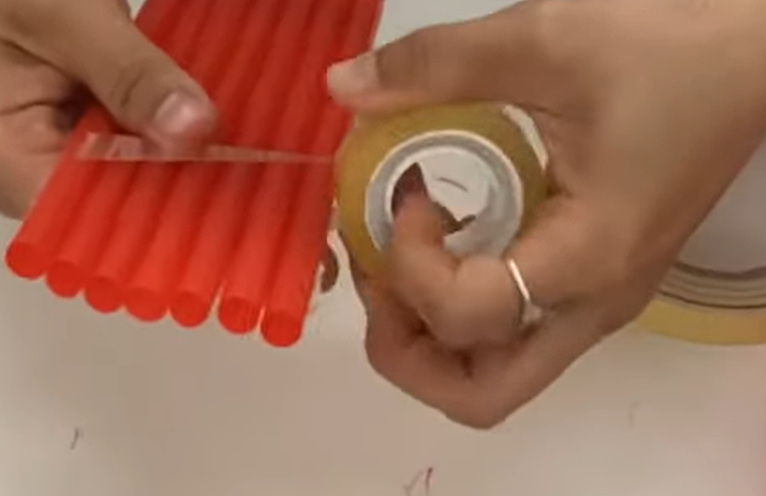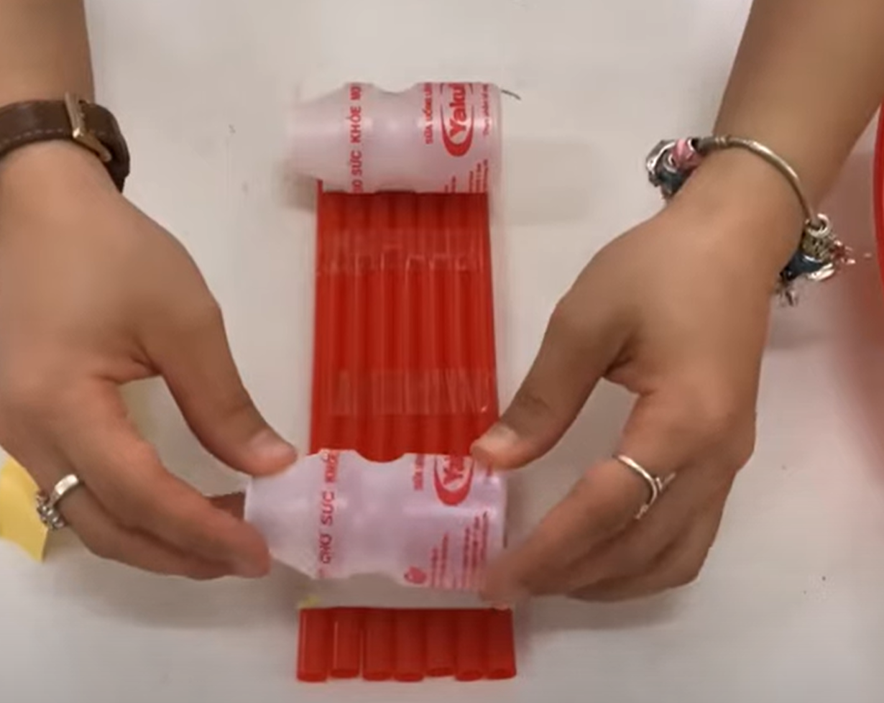
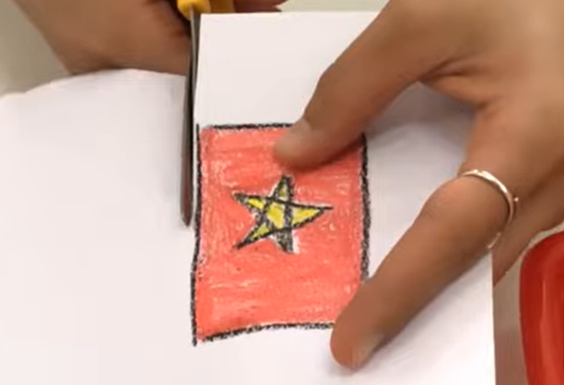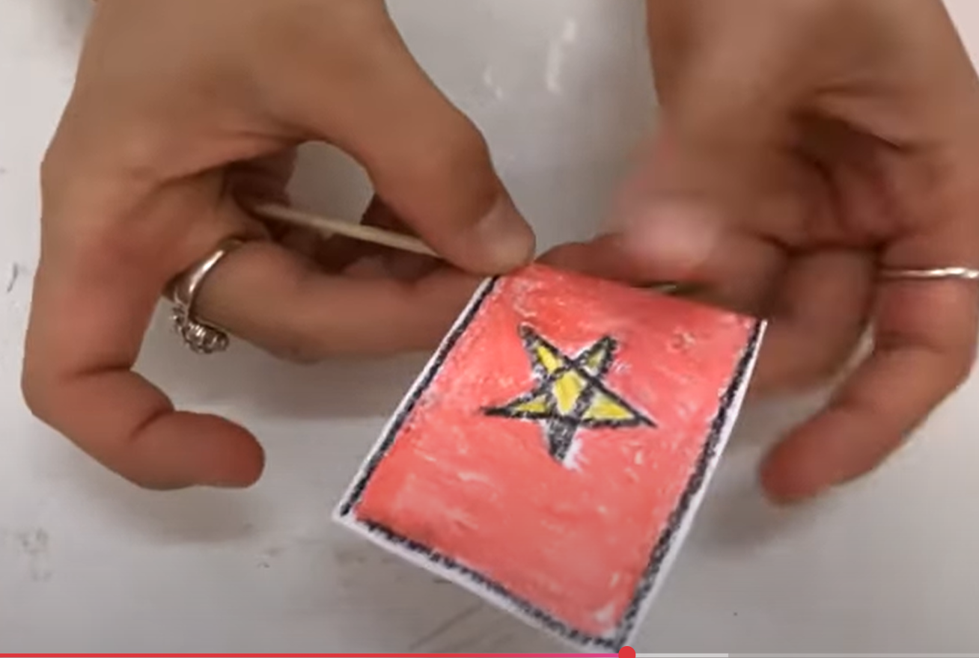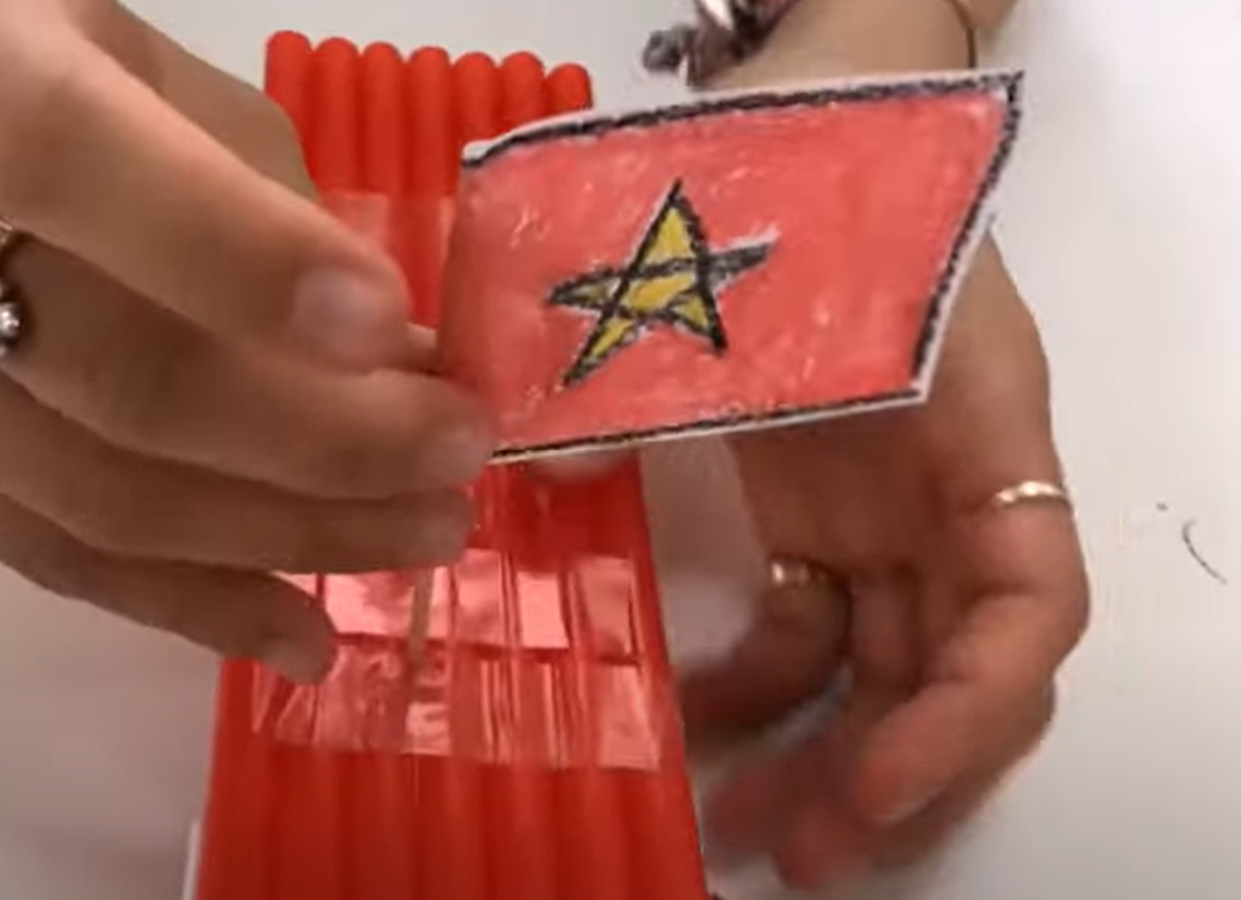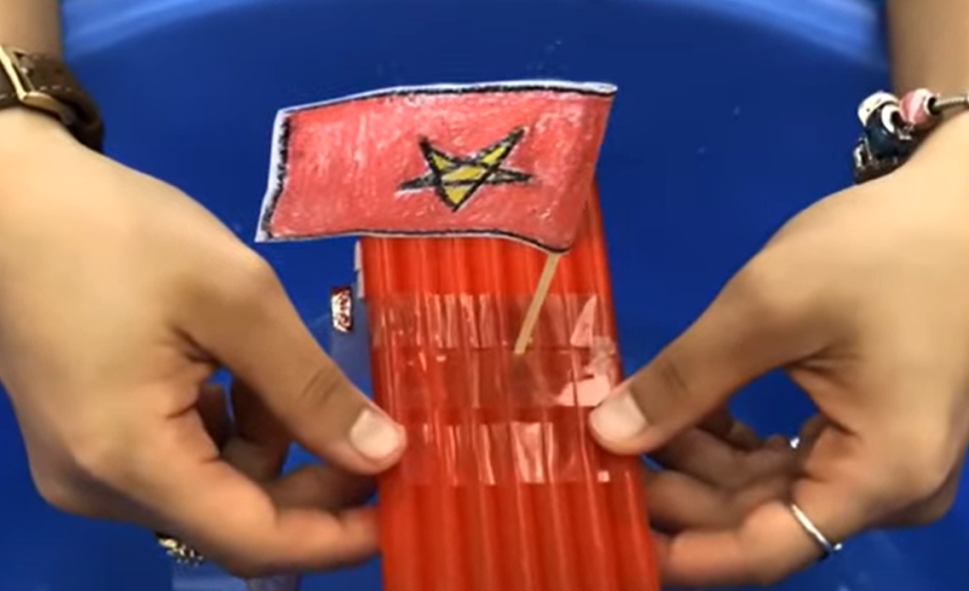

Dự án : Làm bè nổi trên sông
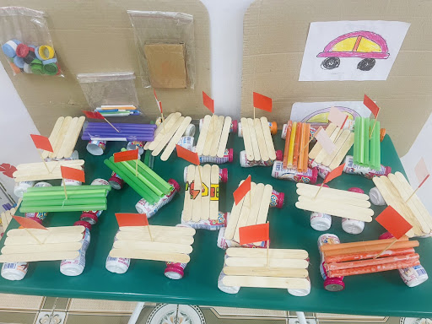

Nguyên vật liệu làm bè nổi: Chai nhựa ống hút, chai sữa, que kem, giấy màu, băng dính, bút
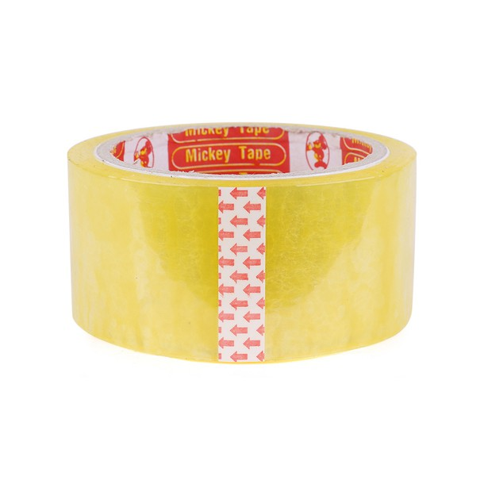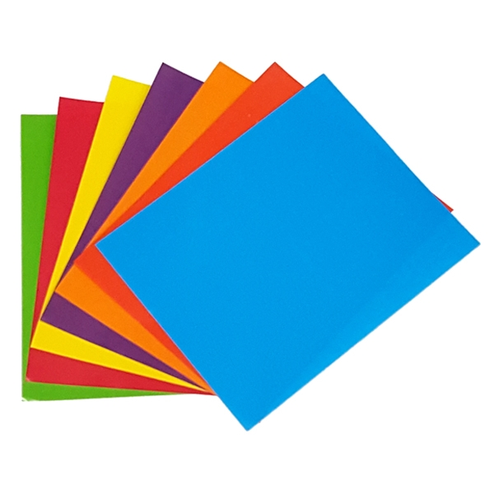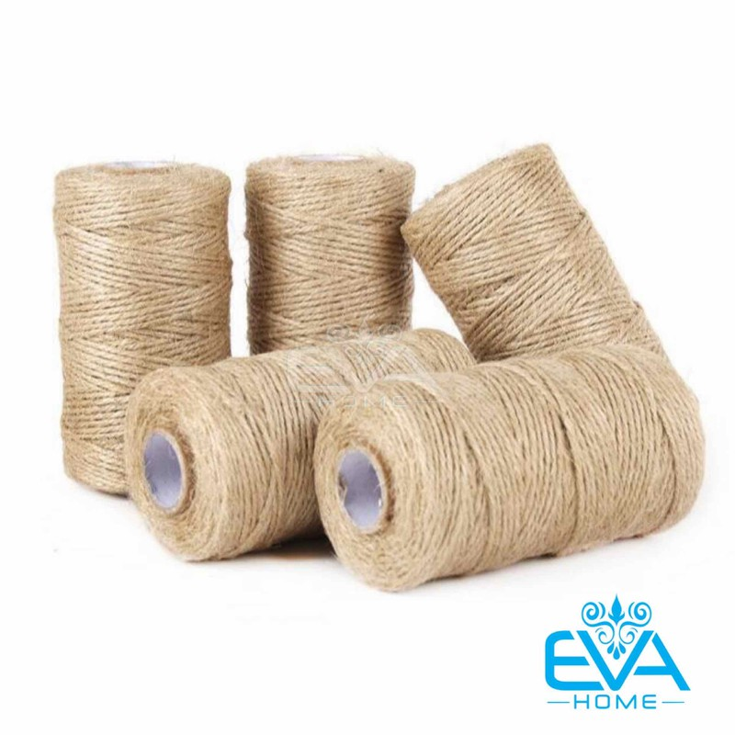

+ Các thiết bị, dụng cụ để làm tổ chim: kéo, băng dính, xốp dính, dây,....
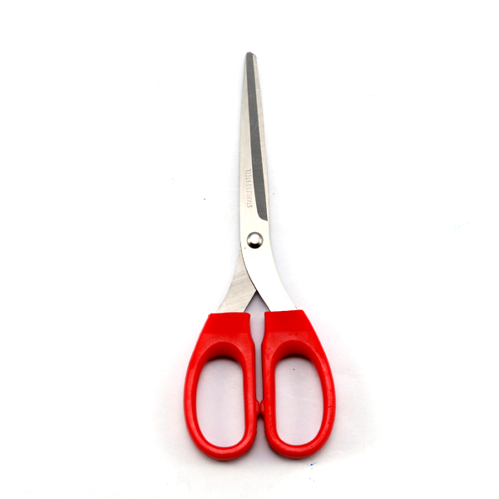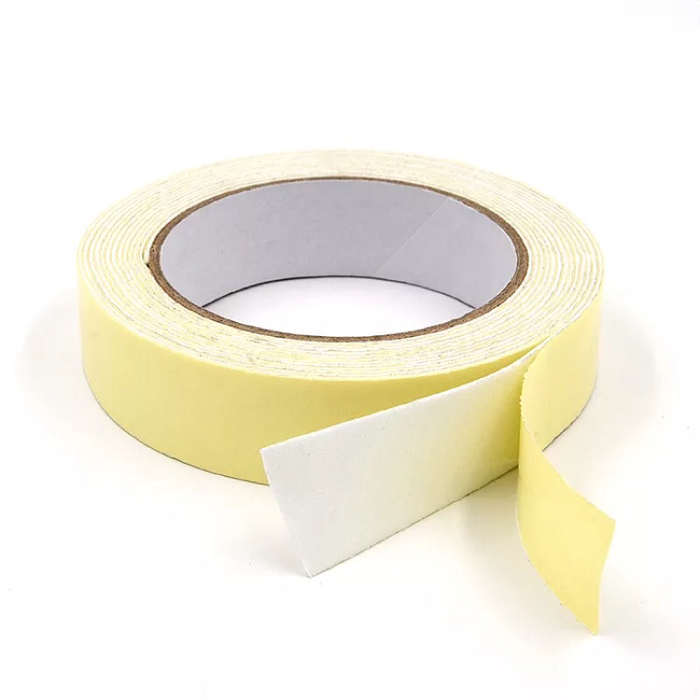

Mở dự án “Làm bè nổi”(E1)
1.Tạo tình huống bằng câu đố về quả dưa hấu: Quả gì ruột đỏ,
Lay láy hạt đen
Bé thử mà xem
Ngọt ơi là ngọt
Đố bé là quả gì?
- Quả dưa hấu có trong câu chuyện gì?
- Trong câu chuyện Sự tích quả dưa hấu, Mai An Tiêm thả dưa hấu về đất liền cho vua cha bằng cách nào?
- Ngoài cách thả dưa xuống biển, để sóng đưa vào đất liền, chúng mình nghĩ giúp vợ chồng Mai An Tiêm xem có cách nào để chở dưa hấu về đất liền không?
+ Chốt phương án: chúng mình cùng làm chiếc bè nổi trên mặt nước để giúp vợ chồng Mai An Tiêm chở được thật nhiều dưa hấu về đất liền nhé.
*Bước 1: Hỏi - Các con biết gì về bè nổi?
- Chiếc bè nổi trên mặt nước trông nó như thế nào?
- Bè nổi có những phần nào? (Thân bè và thành bè).
- Bè nổi được làm bằng nguyên vật liệu gì để có thể nổi được trên mặt nước?
- Cho trẻ quan sát một số bè nổi để khẳng định lại những gì trẻ chia sẻ. (Cho trẻ xem hình ảnh trên tivi)
- Chiếc bè nổi phải đảm bảo tiêu chí gì?
- Cô khẳng định: Yêu cầu chiếc bè nổi tạo ra phải đảm bảo tiêu chí chắc chắn và nổi được trên mặt nước, bè phải chở được đồ vật và trang trí đẹp.
- Cô cho trẻ quan sát NVL và gọi tên các nguyên vật liệu. (NVL cô đã chuẩn bị sẵn, cô giới thiệu một số nguyên vật liệu đã chế tạo
- Trẻ đoán - Trẻ trả lới
- Trẻ nghe và đưa ra ý tưởng
- Trẻ trả lời theo ý hiểu (Nhiểu trẻ trả lời)
- Trẻ cùng xem
- Trẻ nêu những tiêu chí khi làm bè nổi.
- Trẻ nói tên các nguyên vật liệu một phần và nguyên vật liệu thô)
2. Khảo sát kiến thức nền của trẻ:
- Đàm thoại:
+ Điều gì xảy ra khi bác nông dân bị ốm?
+ Vậy sau khi bác nông dân trăn trở bác đã tìm ra điều gì?
+ Làm cách nào để giúp các loại cây trồng trong vườn?
+ Bác gọi hệ thống đó là gì?
+ Con đã nhìn thấy giàn tưới nước này ở đâu chưa?
+ Hệ thống đó được cấu tạo như thế nào?
+ Con có biết hệ thống đó được hoạt động ra sao hay không?
+ Vậy hệ thống giàn tưới nước này có tác dụng gì nhỉ?
+ Khi nào các con làm hệ thống giàn tưới nước tự động?
- Trẻ đưa các phương án khác nhau, cô công nhận các ý kiến và gợi ý, dẫn dắt đưa đến giải pháp sơ bộ: Chúng mình cùng nhau làm bè nổi nhé.
3. Giao nhiệm vụ cho trẻ về hỏi người thân về làm tổ chim, sưu tầm nguyên học liệu chuẩn bị cho dự án.
- Nhóm 1: Làm bè nổi từ ống hút
- Nhóm 2: Làm bè nổi từ chai nhựa
- Nhóm 3: Làm bè nổi từ bèo
- Nhóm 4: Làm bè nổi từ xốp
4. Viết thư ngỏ cho PH về dự án “Làm bè nổi”
Kính gửi quý phụ huynh
Trong tuần này, từ ngày 24 đến ngày 28/3 các con sẽ được thực hiện dự án “làm bè nổi trên sông”. Thực hiện dự án này các con sẽ được khám phá rất nhiều điều thú vị, mới lạ và bổ ích. Qua đó, các con sẽ được tìm hiểu rõ hơn về tên gọi, đặc điểm cấu tạo, chức năng chính của cái bè nổi được trên mặt nước. Các con sẽ được tự tay tìm hiểu, mày mò để tạo ra cái bè nổi cho riêng bản thân mình, do đó trẻ thêm chủ động trong việc khám phá các sự vật, phát triển trí tưởng tượng, sáng tạo của trẻ.
Để các con có môi trường tốt thực hiện dự án, rất mong các quý PH hãy đồng hành cùng các con trong việc:
- Nếu ở gia đình mình có diện thoại máy tính thì quý PH hãy giới thiệu cho con các bộ phận, cấu tạo, và chức năng chính của cái bè nổi.
- Trò chuyện cùng con về đặc điểm và cách chế tạo ra 1 cái bè nổi
- Sưu tầm các nguyên học liệu: Chai nhựa, bèo tây, xốp .....
Lớp xin chân thành cảm ơn sự phối hợp của các quý phụ huynh!
Hãy đồng hành và chờ đón những sản phẩm của các con trong dự án này bố mẹ nhé. Trân trọng

Thứ hai, ngày 24 tháng 03 năm 2025
HOẠT ĐỘNG HỌC
PHÁT TRIỂN NHẬN THỨC
- “Đếm đến 9 nhận biết nhóm có 9 đối tượng, nhận biết chữ số 9”
1. Mục đích - yêu cầu:
- Trẻ biết đếm đến 9, nhận biết các nhóm có 9 đối tượng, nhận biết chữ số 9
- Ghép tương ứng 1- 1 trong phạm vi 9 và so sánh, nhận xét số lượng 2 nhóm
- Trẻ hứng thú tham gia trò chơi, tích cực tham gia các hoạt động
2. Chuẩn bị:
- Mỗi trẻ 1 rổ 9 xe máy, 9 mũ bảo hiểm và thẻ số từ 1 đến 9, 2 thẻ số 9
- Sa bàn giao thông có 8 ô tô con, 7 xe đạp, 6 ô tô khách, 5 chiếc thuyền, các thẻ số 5, 6,7,8, để xung quanh lớp.
- Một số phương tiện giao thông có số lượng 8,9 để xung quanh lớp.
- Mỗi trẻ 1 bài tập nối nhóm phương tiện giao thông có số lượng 9. Bút dạ đủ cho trẻ.
- Bài giảng pp
3. Tiến hành
*Hoạt động 1: Ôn nhận biết số lượng 8, đếm đến 8, chữ số 8
- Cô cùng trẻ quan sát sa bàn giao thông.
+ Trên sa bàn có những phương tiện gì?
+ Có mấy ô tô con? Đếm, đặt thẻ số mấy?
+ Có mấy chiếc xe đạp? Đếm, đặt thẻ số mấy?
+ Ai phát hiện còn phương tiện gì cũng có số lượng 8? Đếm, đặt thẻ số mấy?
*Hoạt động 2: - “Đếm đến 9 nhận biết nhóm có 9 đối tượng, nhận biết chữ số 9”
- Cho trẻ đi lấy rổ đồ dùng
- Mở bài giảng pp hướng dẫn trẻ.
+ Trong rổ các con có những gì?
- Xếp hết số xe máy ra từ trái sang phải
- Treo 8 chiếc mũ bảo hiểm vào từng xe máy, xếp tương ứng mỗi chiếc mũ bảo hiểm vào 1 chiếc xe máy từ trái sang phải
+ Đếm số lượng mũ bảo hiểm.
+ Số xe máy và số mũ bảo hiểm như thế nào với nhau? Tại sao?
+ Nhóm nào có số lượng nhiều hơn? Nhiều hơn là mấy?
+ Nhóm nào có số lượng ít hơn? Ít hơn là mấy?
+ Muốn 2 nhóm có số lượng bằng nhau thì phải làm như thế nào?
- Cô cùng trẻ xếp thêm 1 mũ bảo hiểm
+ 8 thêm 1 bằng mấy? Đếm số mũ bảo hiểm
+ Bây giờ 2 nhóm có số lượng như thế nào với nhau? Bằng nhau và cùng bằng mấy?
+ Đếm số mũ, đếm số xe máy.
+ Cả 2 nhóm đều có số lượng bằng 9 thì cần tìm thẻ số nào tương ứng
- Cô giới thiệu chữ số 9, cô đọc mẫu, cho trẻ đọc theo nhiều hình thức: tập thể, tổ nhóm, cá nhân
- Cho trẻ tìm thẻ số 9 đặt vào 2 nhóm.
- Cô giới thiệu mở rộng một số kiểu số 9
- Cho trẻ chỉ vào 2 nhóm đếm và đọc chữ số
- Cất 2 mũ bảo hiểm vào rổ, 9 bớt 2 còn mấy?Đếm số mũ bảo hiểm và tìm thẻ số tương ứng. Tương tự cô cho trẻ bớt lần lượt hết số mũ, mỗi lần bớt thì kiểm tra số lượng và tìm thẻ số tương ứng.
+ Cô cho trẻ vừa đếm vừa cất lần lượt hết số xe máy.
- Cho trẻ đi xung quanh lớp nhận biết các nhóm đồ vật có só lượng 9. Cho trẻ đếm và tìm thẻ số tương ứng.
* Hoạt động 3: Bé cùng đếm nào
- Cô cho trẻ chơi “Tìm bạn thân”3- 4 lần
- Cho trẻ về 5 nhóm ngồi khoanh tròn nhóm phương tiện giao thông có số lượng 9, và nối với chữ số 9.
- Cô cùng trẻ tra KQ, Nhận xét tuyên dương trẻ
Đánh giá trẻ hằng ngày:

Thứ ba, ngày 25 tháng 03 năm 2025
HOẠT ĐỘNG HỌC
PHÁT TRIỂN NHẬN THỨC
- HĐ 5E: Tìm hiểu chiếc bè nổi
1. Mục đích yêu cầu
* Kiến thức:
- Trẻ biết đặc điểm, cấu tạo của chiếc bè nổi.(S)
- Trẻ kể được các đồ dùng, dụng cụ, nguyên vật liệu dùng để khám phá chiếc bè nổi (T)
- Trẻ trình bày được các bước thực hiện, sử dụng các dụng cụ khám phá chiếc bè nổi (E)
- Trẻ nhận ra vẻ đẹp của của chiếc bè nổi (A)
- Trẻ có khả năng đo đạt kích thước, chiều dài, khoảng cách của chiếc bè nổi (M)
* Kĩ năng:
- Quan sát, khám phá, đặt câu hỏi để hiểu về chiếc bè nổi và cách làm chiếc bè nổi (S)
- Trẻ lựa chọn được đồ dùng, dụng cụ, công cụ, nguyên vật liệu để tìm hiểu về chiếc bè nổi (T)
- Trẻ thực hiện được quy trình làm chiếc bè nổi (E)
- Nhận ra và phân biệt được chất liệu nổi trên nước và chìm trong nước(M)
- Trẻ biết thảo luận, bày tỏ ý kiến cá nhân, đại diện nhóm chơi nêu kết quả chơi(A)
* Thái độ:
- Trẻ yêu thích, hào hứng tham gia vào hoạt động
- Trẻ chăm chú, tập trung, cố gắng thực hiện hoạt động.
- Trẻ chủ động phối hợp với bạn cùng thực hiện hoạt động.
- Lấy, cất đồ dùng đồ chơi đúng nơi quy định
2. Chuẩn bị
* Chuẩn bị của cô
- Nhạc: Em đi chơi thuyền, những lá thuyền ước mơ.
- Đoạn video: Lũ lụt ở miền trung
- Hình ảnh các nguyên vật liệu nổi trên nước.
- Hình ảnh bè nổi được làm từ các nguyên học liệu.
- Bảng ghi kết quả
* Chuẩn bị của trẻ:
- Thiết bị công nghệ: Máy tính, điện thoại.
- Bảng ghi chép
3. Tiến hành
* Hoạt động 1: Thu hút
- Cô cho trẻ xem video lũ lụt ở miền trung
+ Để đồng bào miền trung có thể sử dụng và di chuyển khi gặp lũ lụt cần có gì?
+ Tặng bè nổi có ý nghĩa gì ?
+ Có các loại bè nổi như thế nào?
+ Bè nổi để mang đi tặng cần phải như thế nào? Vì sao?
- Cô giới thiệu vào bài: Vậy hôm nay chúng mình cùng tìm hiểu quy trình làm bè nổi.
* Hoạt động 2: Khám phá
- Tìm hiểu về các loại vật liệu có thể nổi trên nước:
Cho trẻ làm thí nghiệm vật nổi – vật chìm(ống hút, vỏ sữa, chai nhựa, miếng xốp, miếng gỗ,..)
=> Các nguyên vật liệu để thiết kế bè nổi có thể nổi trên mặt nước, dễ gắn dính, có độ bền nhất định.
-Tìm hiểu về cấu tạo của bè nổi:
- Cho trẻ về nhóm quan sát, tìm hiểu chiếc bè nổi.
- Cô mời trẻ lên lấy bảng ghi về để ghi chép.
- Trẻ quan sát, tìm hiểu về chiếc bè nổi: Bè nổi làm bằng chất liệu gì? Gồm những bộ phận nào?
- Giáo viên quan sát, giúp đỡ trẻ khám phá tích vào bảng ghi kết quả của đội mình.
* Hoạt động 3: Giải thích
- Các nhóm mang bảng kết quả để lên giá, trẻ chia sẻ kết quả của nhóm mình
- Mời đại diện các nhóm có kết quả lên chia sẻ kết quả
- Cô kiểm tra kết quả và cùng trẻ đánh giá kết quả
- Hỏi trẻ: Qua bài học con biết được điều gì?
=> Giáo viên giải thích, chính xác lại kiến thức: Chiếc bè nổi làm bằng những chất liệu có thể nổi trên nước( Chai nhựa, ống hút, bèo tây, miếng xốp,…) Gồm các thanh liên kết lại với nhau bằng dây buộc và thanh cố định thành một khối.
* Hoạt động 4: Mở rộng, áp dụng cụ thể.
+ Các con vừa tìm hiểu về điều gì?
+ Bạn nào đã có câu trả lời cho câu hỏi vì sao chiếc bè có thể nổi trên mặt nước?
- Trẻ kể tên các kiểu dáng bè nổi mà trẻ biết.
- Trẻ xem đoạn video quy trình làm chiếc bè nổi trên ti vi.
+ Đoạn video hướng dẫn chúng ta làm gì?
+ Ngoài làm bè nổi chúng mình có thể làm gì với những nguyên vật liệu nổi trên nước?
=> Giáo viên giới thiệu về cách làm đồ chơi từ nguyên vật liệu nổi trên nước: Thuyền nổi, nhà nổi,…
* Hoạt động 5: Đánh giá.
- Hỏi trẻ về cảm nhận của trẻ.
- Cho trẻ tự đánh giá quá trình hoạt động của mình, của bạn.
- Cô nhận xét, động viên, khuyến khích trẻ và kết thúc tiết học, gợi mở cho trẻ về các hoạt động tiếp theo
- Gợi mở để trẻ nói lên những điều trẻ quan tâm và muốn tiếp tục được thực hiện các hoạt động trải nghiệm tiếp
theo:
+ Tại các góc chơi: Con muốn làm gì khi vào góc?
+ Giao nhiệm vụ cho trẻ về nhà lên ý tưởng, cùng bố mẹ sưu tầm nguyên liệu mang đến lớp thực hành làm bè nổi.
Đánh giá trẻ hàng ngày:

Thứ tư, ngày 26 tháng 03 năm 2025
HOẠT ĐỘNG HỌC
PHÁT TRIỂN NGÔN NGỮ
- Tập tô chữ cái g- y
1. Mục đích yêu cầu:
- Trẻ tô, đồ các nét chữ, tô khéo léo không chờm ra ngoài nét chữ
- Trẻ có kỹ năng tô, tư thế cầm bút và tư thế ngồi
- Trẻ hứng thú, tích cực tham gia vào hoạt động. Giáo dục trẻ biết ngồi học ngay ngắn, giữ gìn vở sạch sẽ, gọn gàng.
2. Chuẩn bị:
- Bài giảng powerpoint; máy tính, máy chiếu; tranh bài tập mẫu
- Đồ dùng của trẻ: Vở tập tô, bút chì, bút màu, bàn, ghế.
3.Tiến hành
*Hoạt động1: Ôn nhận biết chữ cái “g- y”
- Cô cùng trẻ hát- vận động bài hát vũ điệu “Chữ cái g- y”
* Hoạt động 2: Tập tô chữ cái “g- y”
- Cho trẻ đọc cùng cô bài thơ “ xe chữa cháy” về chỗ ngồi.
- Cô dẫn dắt trẻ đến bài tập tô chữ cái g
+ Cho trẻ phát âm chữ g
+ Đọc theo cô các từ dưới hình vẽ và gạch chân chữ cái g trong từ : (Gió, gõ kiến, nắng)
+ Cho trẻ tô màu chữ g rỗng
+ Cô hướng dẫn tô chữ g theo các nét chấm mờ theo khả năng và theo ý thích.
- Cô nhắc nhở trẻ cách cầm bút. Sau đó cho trẻ cùng cô thực hiện mô phỏng trên không chữ cái g
- Trẻ thực hiện (Cô bao quát, sửa sai cho trẻ)
- Cô dẫn dắt trẻ đến bài tập tô chữ cái y.
+ Cho trẻ phát âm chữ y
+ Đọc theo cô từ “Mây” dưới hình vẽ và đọc chữ y
+ Tô màu khoảng trống có chứa chữ y, bé được hình gì?
+ Cho trẻ tô màu chữ y rỗng
+ Cô hướng dẫn tô chữ y theo các nét chấm mờ theo khả năng và theo ý thích.
- Giáo dục trẻ gìn sách vở sạch đẹp
- Trẻ nhận xét, cô nhận xét.
*Hoạt động3: Trò chơi “A ram sam sam”
- Cô cùng trẻ chơi trò chơi vận động theo nhạc bài hát “à ram sam sam”.
- Mở nhạc cho trẻ cất đồ dùng gọn gàng vào nơi quy định.
Đánh giá trẻ hằng ngày:

Thứ năm, ngày 27 tháng 03 năm 2025
HOẠT ĐỘNG HỌC
PHÁT TRIỂN THẨM MỸ
- HĐ EDP: Làm bè nổi trên sông
1. Mục đích yêu cầu:
* Kiến thức:
- Trẻ nêu được đặc điểm, cấu tạo, cách sử dụng của bè nổi– S.
- Kể được tên một số nguyên liệu làm bè nổi– T
- Có khả năng trình bày được một số biểu tượng toán học: đo, đếm, ước lượng – M
* Kỹ năng:
- Có khả năng vẽ thiết kế bè nổi và xây dựng các bước thiết kế - E
- Có kỹ năng sắp xếp và thực hiện việc chế tạo bè nổi theo đúng quy trình đảm bảo các tiêu chí đã xây dựng như: đo, cắt, dính, xếp, dán, gấp, mở, đóng….
- Sử dụng được 1 số đồ dùng, dụng cụ như: kéo, băng dính, luồn dây, súng nến, ... T
- Trang trí, sắp xếp, bố cục bè nổi hài hoà, cân đối. Có khả năng thuyết trình, chia sẻ về sản phẩm và đặt tên cho sản phẩm – A
- Quan sát, khám phá, đặt câu hỏi để có hiểu biết về bè nổi – S
- Có khả năng lựa chọn học liệu, đồ dùng để chế tạo bè nổi: Kéo, thước kẻ, dùi đục, bút vẽ, que kem, lá cây, nắp chai, bìa cattong, dây dù…..-T
* Thái độ:
- Tích cực, hứng thú, tập trung, vui vẻ tham gia vào hoạt động.
- Biết chủ động phối hợp với bạn để thực hiện hoạt động.
- Lấy cất đồ dùng đúng nơi quy định
2. Chuẩn bị:
*. Đồ dùng của cô:
- Video các hoạt động của cô và trẻ chuẩn bị cho hoạt động chế tạo bè nổi trên sông: Thảo luận, vẽ thiết kế, tìm kiếm, ủng hộ nguyên liệu, chuẩn bị nguyên liệu....
- 04 giá để bảng thiết kế, 1 giá để bảng tiêu chí, 04 bảng tích chọn nguyên liệu, 01 que chỉ
- Trò chơi: Chú thỏ
- Nhạc nhẹ khi trẻ thực hiện
* Đồ dùng của trẻ:
- Bảng, phấn, khăn lau.
- Các nguyên liệu: Que kem, ống hút, bèn chuối, nan tre, hộp sữa.
- Băng dính trong, băng dính 2 mặt, kẹp giấy, kéo, thước đo, thước kẻ...
- Chiếu, bàn để trẻ ngồi theo nhóm.
3. Tiến trình hoạt động:
Hoạt động 1: Hỏi xác định vấn đề (Hoạt động chiều)
- Cô kể cho trẻ xem video về cảnh lũ lụt ở quê nhà. Trò chuyện với trẻ về nội dung video.
+ Các con vừa được xem video về những hình ảnh gì?
+ Vì sao lại có lũ lụt như vậy?
+ Khi bị lũ lụt thì mọi người có di chuyển đi lại được không?
+ Nếu muốn di chuyển và chở hàng hóa đồ đạc cần thiết thì cần phải có gì?
- Trẻ nêu ý tưởng. Cô thống nhất về ý tưởng làm bè nổi trên sông
- Cô cùng trẻ thảo luận tiêu chí cần đạt được của sản phẩm:
+ Chắc chắn
+ Nổi được trên mặt nước
+ Chở được đồ vật
+ Trang trí đẹp và sáng tạo
=> Cô chốt lại tên hoạt động thiết kế kỹ thuật “Chế tạo bè nổi trên sông” và chốt lại tiêu chí của sản phẩm.
2. Hoạt động 2: Tưởng tượng (Hoạt động chiều)
- Cô đưa ra các câu hỏi gợi mở giúp trẻ định hình và nêu ý tưởng.
+ Con sẽ định làm chiếc bè như thế nào?
+ Chiếc bè có những phần nào?
+ Phần cánh buồm có tác dụng gì không?
+ Con dự định sử dụng nguyên vật liệu gì để làm?
+ Làm thế nào để gắn kết chai nhựa hoặc ống hút lại với nhau?
+ Còn phần cánh buồm được gắn ra sao?
+ Con lựa chọn màu sắc gì cho cánh buồm của con?
Hoạt động 3: Lên kế hoạch (Hoạt động chiều)
* Vẽ thiết kế:
- Cô hỏi ý tưởng của trẻ:
+ Các con thiết kế bè nổi trên sông như thế nào? (Kiểu dáng, hình dạng, cấu tạo, kích thước, chiều dài bao nhiêu...)
+ Các con trang trí bè nổi như thế nào?
- Trẻ về nhóm thiết kế bè nổi trên sông trên khổ giấy A3. Các thành viên trong nhóm thảo luận đưa ra ý kiến thiết kế bè nổi.
(Giáo viên quay lại toàn bộ quá trình trẻ lên ý tưởng và vẽ bản thiết kế. Chụp lại bản thiết kế của từng nhóm)
* Chuẩn bị nguyên học liệu:
- Hỏi trẻ ý tưởng sử dụng nguyên vật liệu để chế tạo:
+ Làm bè bằng nguyên liệu gì?
+ Sử dụng nguyên liệu gì để trang trí cho chiếc bè?
+ Theo các con chiều dài của bè như thế nào thì hợp lý để chở được đồ?
- Yêu cầu trẻ ghi chú nguyên học liệu mà nhóm lựa chọn vào bản vẽ.
- Thảo luận phân công các thành viên trong nhóm cùng chuẩn bị NHL theo kế hoạch của nhóm và tích vào bảng chọn nguyên học liệu
+ Cô bao quát, giúp đỡ trẻ khi gặp khó khăn
=> Đại diện các nhóm lên trình bày bản thiết kế.

HOẠT ĐỘNG HỌC
(Thời gian 40-45p)
4. Hoạt động 4: Chế tạo sản phẩm và thử nghiệm (30p)
- Cô cùng trẻ hát: “Lá thuyền ước mơ” Hỏi trẻ:
+ Các con đang thực hiện chủ đề gì?
+ Trong chủ đề này lớp mình đã thống nhất sẽ chế tạo gì?
- Cô cùng trẻ xem video và trò chuyện quá trình chuẩn bị cho buổi chế tạo:
- Video hoạt động trò chuyện, thảo luận, vẽ thiết kế
- Video hoạt động tìm hiểu quy trình sắp xếp nguyên học liệu
- Video hoạt động tìm kiếm ủng hộ nguyên liệu
- Video hoạt động chuẩn bị nguyên liệu
- Cô hỏi trẻ: Chúng mình có nhìn thấy mình trong video vừa rồi không?
* Giao nhiệm vụ: Các nhóm thực hiện chế tạo bè nổi trên sông theo bản thiết kế của nhóm. Nhắc lại các tiêu chí?
- TC1: Nổi được trên mặt nước
- TC2: Cấu tạo kết nối chắc chắn.
- TC3: Kiểu dáng đẹp mắt và sáng tạo
- Cho trẻ lấy bản thiết kế về 4 nhóm.
- Các nhóm thảo luận lựa chọn, chuẩn bị nguyên học liệu theo bảng tích chọn.
- Phân công công việc cho các thành viên trong nhóm
- Thực hành chế tạo bè nổi trên sông. (Trong quá trình trẻ thực hiện cô quan sát, hỗ trợ trẻ nếu cần)
5. Hoạt động 5: Chia sẻ kết quả, cải tiến (Thời gian: 15p)
- Yêu các nhóm mang sản phẩm của nhóm lên trưng bày
- Cất đồ dùng và ngồi về đội hình chữ U.
- Cô mời lần lượt các nhóm giới thiệu sản phẩm của nhóm (Đặt tên cho sản phầm bè nổi)
+ Các con có nhận xét gì về bè nổi của mình so với bản thiết kế của nhóm? (Đã giống bản thiết kế chưa?)
+ Thử nghiệm để bè xem có chắc chắn không? Có nổi được không?
- Cô khuyến khích các nhóm đặt câu hỏi chéo với nhóm bạn.
+ Nếu được làm lại các con muốn cải tiến như thế nào?
- Cô cùng trẻ đánh giá KQ của 4 nhóm bằng cách tích vào bảng tiêu chí
Tiêu chí | Nổi được trên mặt nước | Kết nối chặt chẽ | Kiểu dáng đẹp mắt và sáng tạo | Đạt
Nhóm 1
Nhóm 2
Nhóm 3
Nhóm 4
- Cô cùng trẻ chụp ảnh lưu niệm
- Kết thúc tiết học cô cùng trẻ mang sản phẩm ra cho các con vật sáng tạo trẻ làm đặt bên trong chuồng
Đánh giá trẻ hằng ngày:

Thứ sáu, ngày 28 tháng 03 năm 2025
HOẠT ĐỘNG HỌC
PHÁT TRIỂN THỂ CHẤT
-VĐCB: “ Lăn bóng và đi theo bóng qua 4-5 chướng ngại vật”
+ TCVĐ: “ Lộn cầu vồng”
1. Mục đích - yêu cầu
- Trẻ biết lăn bóng bàng 2 tay và đi theo bóng zíc zắc qua 4-5 chướng ngại vật.
- Rèn sự khéo léo của đôi bàn tay khi lăn bóng sao cho các đầu ngón tay luôn chạm vào bóng và di chuyển khéo léo vượt qua các chướng ngại vật không để bị đổ.
- Trẻ hứng thú tham gia hoạt động cùng cô và các bạn
2. Chuẩn bị
- 4-5 chướng ngại vật
- Bóng đủ cho trẻ
- Xắc xô, vạch đích, nhạc
3. Tiến hành
* Hoạt động 1: Khởi động
- Cô cùng trẻ chơi các trò chơi dân gian: Chi chi chành chành, nu na nu nống
- Cho trẻ đi khởi động với các kiểu đi, đi chậm, đi nhanh, đi khom lưng, kiễng gót, chạy về tổ
* Hoạt động 2: Trọng động
* Bài tập phát triển chung
- Cô giới thiệu bài tập phát triển chung
- Cô cho trẻ tập bài tập phát triển chung kết hợp với nhạc bài hát: “Em đi qua ngã tư đường phố” mỗi động tác 2 lần 8 nhịp
+ Hô hấp: Hít vào thở ra.
+ Tay: Tay thay nhau quay dọc thân
+ Lưng, bụng, lườn: Cúi người về phía trước tay chạm ngón chân
+ Chân: Bước khuỵu 1 chân ra phía trước, chân sau thẳng kết hợp tay sang ngang ra trước
+ Bật: Bật chân sáo
- Cho trẻ tập lại động tác nhấn mạnh: tay, chân
* VĐCB: “ Lăn bóng và đi theo bóng qua 4-5 chướng ngại vật”
- Cô giới thiệu bóng và các chứng ngại vật
+ Với những quả bóng này chúng mình có thể chơi trò chơi gì với chúng?
- Cho trẻ thực hiện ý tưởng, cô dẫn dắt vào vận động: lăn bóng bằng 2 tay và đi theo bóng qua 4-5 chướng ngại vật.
- Cô làm mẫu lần 1
- Cô làm mẫu lần 2 kết hợp phân tích động tác
+ TTCB: Tay cầm bóng đặt dưới mặt đất đứng trước vạch chuẩn, người cúi khom, đầu gối hơi khụy.
+ TH: Khi có hiệu lệnh 2 tiếng sắc xô, dùng tay lăn bóng về phía trước, chú ý khi lăn các đầu ngón tay chạm vào bóng và lăn theo đường zíc zắc không chạm vào các chướng ngại vật.
- Mời 2 trẻ lên thực hiện, cô nhận xét trẻ tập.
- Cho cả lớp thực hinej 2 lần, cô chú ý bao quát swuar sai cho trẻ *Cho trẻ thừa cân, béo phì tập 4-5 lần
- Cho trẻ thi đua giữa 2 đội
- Cô hỏi trẻ tên vận động vừa học. Mời 2 trẻ lên thực hiện vận động
* TCVĐ: Lộn cầu vồng
- Cô giới thiệu trò chơi, cách chơi, luật chơi
- Cho trẻ chơi 2 lần
- Cô bao quát trẻ, nhận xét trẻ chơi
* Hoạt động 3: Thư giãn cùng bé.
- Cho trẻ đi lại nhẹ nhàng 1 - 2 vòng .
Đánh giá trẻ hằng ngày:

Chữ ký của khối trưởng Chữ ký của giáo viên

